**Softwares Utilizados**

Para o desenvolvimento do projeto proposto para a Hamburgueria, foram utilizadas a ferramenta NetBeans IDE 8.2 e para o banco de dados foi utilizada a ferramenta MySQL Workbench 6.3 CE.

O projeto foi desenvolvido utilizando a linguagem Java com a arquitetura MVC. Para realizar os testes foi utilizado a biblioteca JUnit.

O banco de dados utilizei a linguagem SQL para criar, inserir dados, atualizar dados, e excluir os dados do banco de dados. As imagens a seguir demonstram o script utilizado.

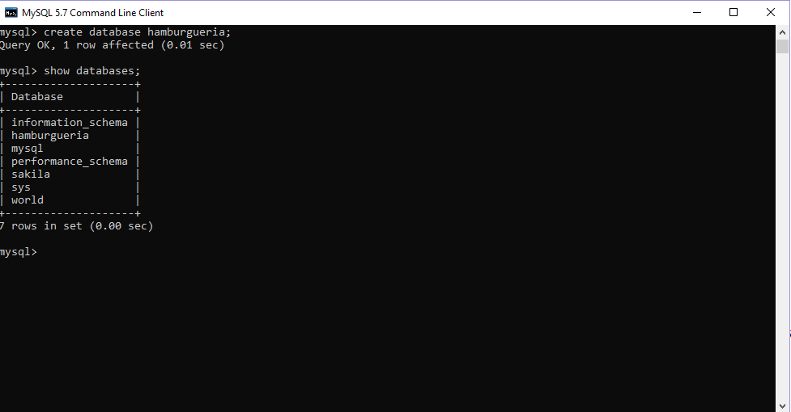

**Figura 01 – Criar e mostrar banco de dados.**

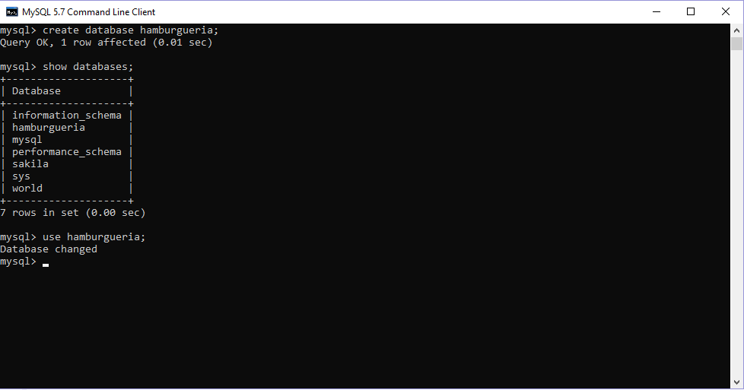

**Figura 02 – Usar o banco de dados.**

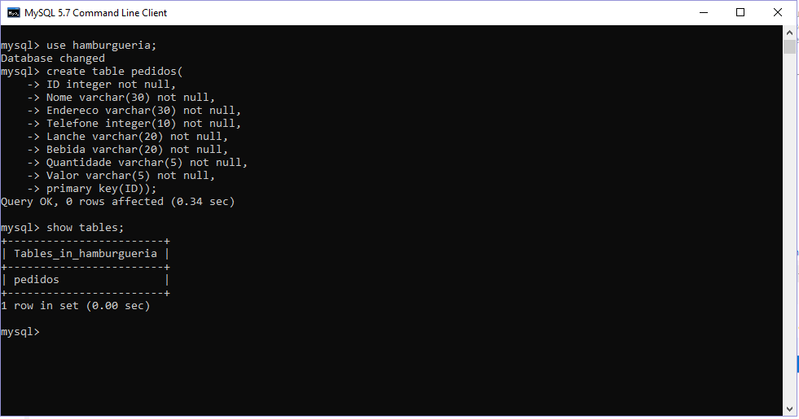

**Figura 03 – Criar e mostrar tabelas no banco de dados.**

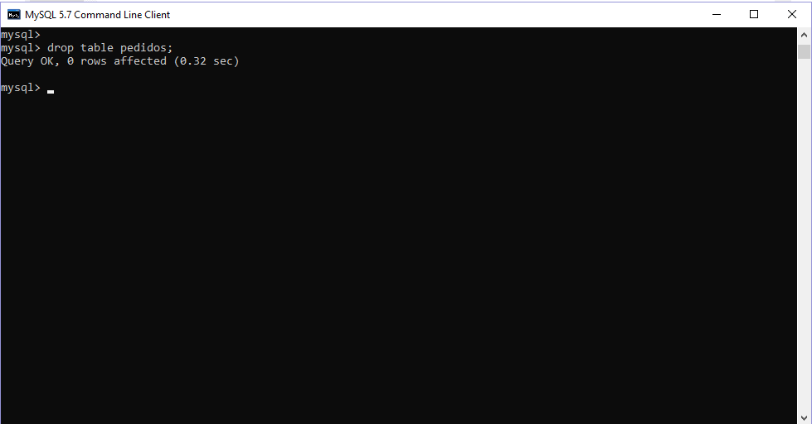

**Figura 04 – Deletar tabelas no banco de dados.**

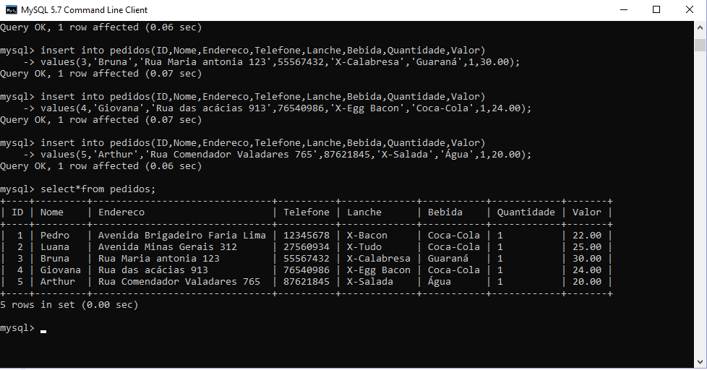

**Figura 05 – Inserir e mostrar dados das tabelas no banco de dados.**

Eu tentei desenvolver o projeto utilizando a arquitetura MVC, pois acreditei ser o melhor caminho.

Mas este projeto pode ser desenvolvido com uma linguagem Web, como o HTML, utilizando o framework CakePHP, a ferramenta Wamp ou o Apache e o banco de dados web PHPMyAdmin.